公开

中国航天科技集团

北京神舟航天软件技术股份有限公司

【公司简介】
北京神舟航天软件技术股份有限公司（简称“神软”，股票名称：航天软件 股票代码：688562）是中国航天科技集团有限公司直接控股的大型专业软件与信息化服务公司，也是中国航天科技集团软件研发中心、中国载人航天工程软件工程和数字化技术发展与管理中心、北京市工业软件产业示范基地，国家认定的重点高新技术软件企业。
自成立至今，神软公司肩负“发展民族软件、建设航天强国”的初心使命，围绕自主软件产品、信息技术服务和信息系统集成三大主营业务，凭借咨询规划、软件研发、技术服务三大服务能力，结合云计算、大数据、人工智能等新一代技术，面向企业、政府、军队等领域，为客户提供自主可控的全方位信息化智慧服务，助力企业实现智能制造，协助政府实现智慧管理。神软拥有发明专利83项、软件著作权835项，获得质量管理体系认证、CMMI 5 级软件能力成熟度认证、信息系统建设和服务能力优秀级（CS4）、企业信用等级（AAA）等证书，还曾多次获得国防科学技术进步奖。目前，用户遍及国防军工、政府、金融、电信等多个领域。
百尺竿头更进一步，神软将践行“以航天为重、以创新为基、以客户为上、以人才为本”的核心价值观，致力于成为一家在用户身边的数字化转型服务商、成为一家高可靠共性软件产品提供商，为航天强国建设、民族软件发展做出更大贡献。

【招聘需求】
需求 | 职位名称 | 专业 | 学历 | 岗位要求 | 工作地点 | 需求人数
公司总部 | 研发工程师 | 机械类/电子信息类/计算机类、计算机科学与技术类/软件工程类/控制科学与工程类/概率统计相关专业（Java、C++、CAE开发、操作系统、C嵌入式、人工智能、大数据算法等方向） | 硕士 | 1）2025年应届毕业生；  2）本科及以上学历；  3）目标岗位相关专业；  4）沟通能力强，适应性强；  5）优秀的学习能力；  6）相关实习经验优先考虑。 | 北京、济南 | 18
公司总部 | 开发工程师 | 计算机类/软件工程类/电子信息类/机械类/控制科学与工程相关专业（Java、C/C++、Python等开发方向） | 硕士 |  | 北京、济南 | 6
公司总部 | 初级开发工程师 | 计算机类/电子信息类/机械类/软件工程类相关专业（Java、C/C++、Python等开发方向） | 本科 |  | 北京 | 1
公司总部 | 实施工程师 | 机械类/电子信息类/管理科学与工程类/心理学类等相关专业 | 硕士 |  | 北京、成都 | 3
公司总部 | 初级实施工程师 | 计算机类/电子信息类/机械类相关专业 | 本科 |  | 北京、成都 | 7
公司总部 | 初级运维工程师 | 计算机类/软件工程类/网络空间安全类相关专业（网络工程、网络空间安全方向） | 本科 |  | 北京 | 1
公司总部 | 数字化建设和运营专员 | 机械类/计算机类/数学类相关专业（数据管理方向） | 硕士 |  | 北京 | 1
公司总部 | 基础设施和网络安全管理专员 | 计算机类/软件工程类/机械类相关专业（信息安全、网络规划与管理方向） | 硕士 |  | 北京 | 1
公司总部 | 咨询专员 | 机械类/计算机类/力学类相关专业（工业软件方向） | 硕士 |  | 北京 | 1
河北分公司 | 开发工程师 | 计算机类/软件工程类/电子信息类相关专业（大数据算法方向） | 硕士 |  | 石家庄 | 1
航天四创科技有限责任公司 | 开发工程师 | 计算机类/软件工程类/电子信息类（Java开发方向） | 本科 |  | 北京 | 2
天津神舟通用数据技术有限公司 | 研发工程师 | 计算机类/计算机科学与技术类/软件工程类（C） | 硕士 |  | 北京 | 1
天津神舟通用数据技术有限公司 | 助理研发工程师 | 计算机类/计算机科学与技术类/软件工程类（C） | 本科 |  | 天津、重庆 | 9

【福利待遇】你将获得什么？
1、我们将为符合条件的毕业生解决北京市户口；
2、具有竞争力的薪酬，六险一金，公租房、安家补贴、住房补贴；
3、畅通的职业发展通道，制度化的人才成长机制；
4、优美的办公环境，独立的办公园区，地铁站10分钟步行直达；
5、职工食堂、餐补、过节费、劳保费、高温补贴、取暖费、年度体检；
6、丰富的文体活动及工会福利：书法、瑜伽、篮球、羽毛球、健身房、飞盘、参观、团建……
【招聘流程】
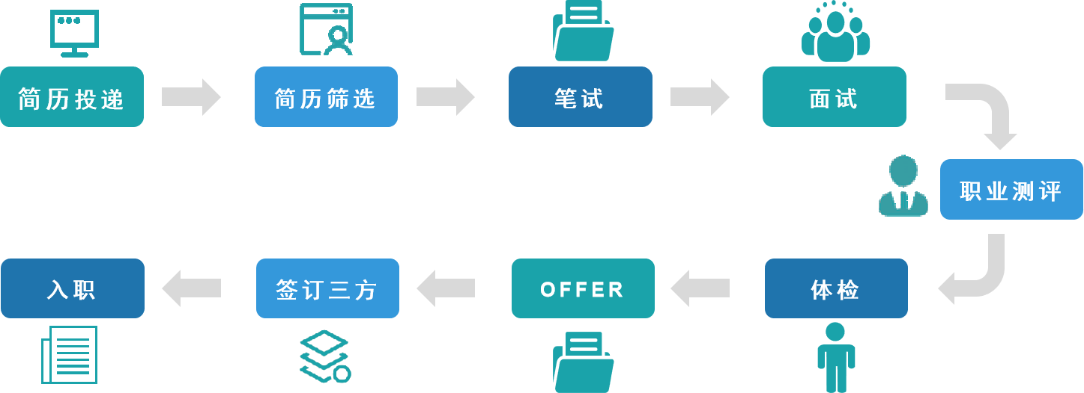
【网申地址/简历】
- 登录中国航天人才网PC端：http://www.spacetalent.com.cn
进行岗位搜索和申请，或关注“中国航天人才网”微信公众号注册申报；
- 简历投递至：srzp-xz@bjsasc.com申报。
（邮件主题：应聘职位+姓名+学校+专业）

